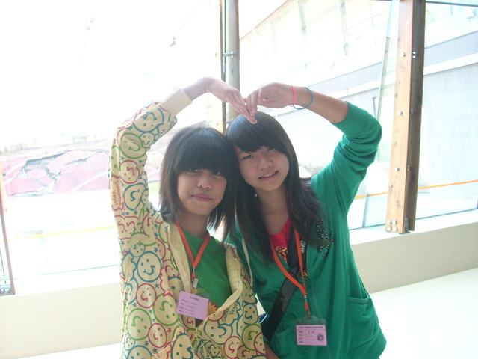 | 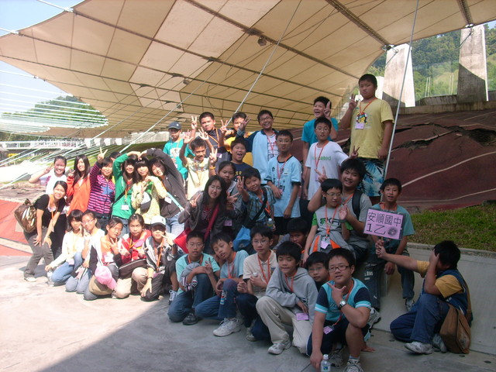
這是在地震博物館拍噢!!在博物館看了3D的影片，好好看^ˇ^ 可是嚇死人哩!!好朋友好朋友，在一起很開心，雖然說我已經跟家人來過一次了，不過跟朋友來的感覺就是不一樣★ | 全班大合照，未來3年一起走，這是第一次戶外教學，要牢牢記在心噢@@博物館很好玩，走路走的腳很酸耶!!

